Mondadori - 9788804761648 - 20,00 € - Luciana Littizzetto - Il tempo del la la la | Einaudi - 9788806255145 - 16,50 € - Niccolò Ammaniti - Il custode | Einaudi - 9788806268657 - 20,00 € - Enrico Galiano - Il cuore non va a dormire | Rizzoli - 9788817198448 - 17,00 € - Stefania Andreoli - Un'ottima famiglia | Piemme - 9791223853726 - 11,50 € - Geronimo Stilton - Doppio Stilton 1+1 2026
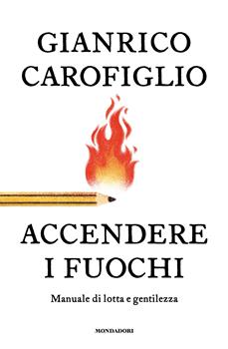Mondadori - 9788804806134 - 14,50 € - Gianrico Carofiglio - Accendere i fuochi. Manuale di lotta e gentilezza | Mondadori - 9788804817482 - 14,90 € - Jessica Yoon - KPop Demon Hunters. Il romanzo deluxe per ragazzi ufficiale | Einaudi - 9788806256197 - 19,00 € - Maurizio de Giovanni - Figli per i Bastardi di Pizzofalcone | Mondadori - 9788804817512 - 12,90 € - - Kpop Demon Hunters. Il libro poster ufficiale | Mondadori - 9788804817529 - 14,90 € - - KPop Demon Hunters. My golden journal. Libro ufficiale
De Agostini - 9788851186302 - 15,90 € - Alberto Pellai - Io gomitolo, tu filo. Ediz. a colori | De Agostini - 9791221221015 - 15,90 € - Michela Ponzani - Giovani, liberi, partigiani. Storie di ragazze e ragazzi in lotta per un futuro migliore | Rizzoli - 9788817198448 - 17,00 € - Stefania Andreoli - Un'ottima famiglia |   Mondadori -9788804787747 12,90 € - 1+1 EXTRA | Sperling & Kupfer - 9788855441858 - 15,00 € - Stefania S. - Anime elettriche. Love me love me. Vol. 2
Sperling & Kupfer - 9788855443876 - 18,00 € - Danielle Steel - L'amore di una madre | Sperling & Kupfer - 9788855441865 - 15,00 € - Stefania S. - Amore senza fine. Love me love me. Vol. 3

